ДОКЛАД
министра физической культуры и спорта Чувашской Республики
В.В. Петрова «Об итогах Всероссийского конкурса в области цифровой трансформации сферы физической культуры и спорта»

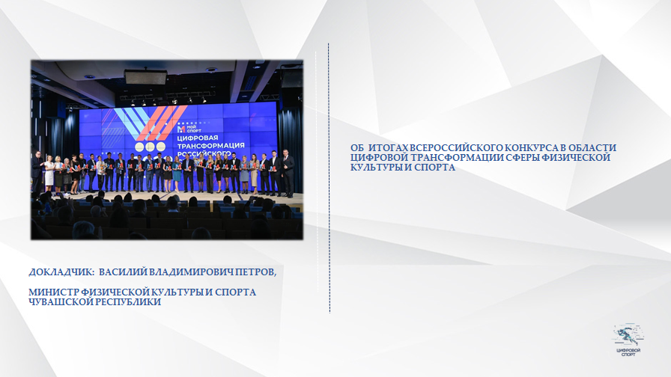

Слайд 1. Добрый день, уважаемые Олег Алексеевич, коллеги! В своем сегодняшнем выступлении я бы хотел рассказать об итогах участия Чувашской Республики во II Всероссийском конкурсе в области цифровой трансформации сферы физической культуры и спорта проводимого с 18 по 22 октября текущего года акционерным обществом «Мой спорт» в г. Москва.

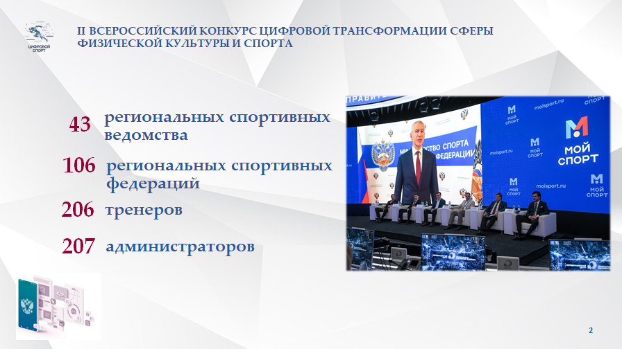

Слайд 2. Целью Конкурса, в котором Чувашская Республика принимала участие впервые, является поддержка организаций, осуществляющих деятельность в области физической культуры и спорта, и их сотрудников, участвующих в процессах цифровой трансформации спортивной отрасли посредством применения в своей деятельности автоматизированной информационной системы «Мой спорт», улучшение качества предоставляемых услуг, совершенствование механизмов цифровизации спорта по итогам пилотирования проекта, выявление лучших практик и помощь в принятии управленческих решений. Всего на участие в конкурсе было подано более 600 заявок по 12 различным номинациям. Чувашская Республика была представлена в 6 номинациях.

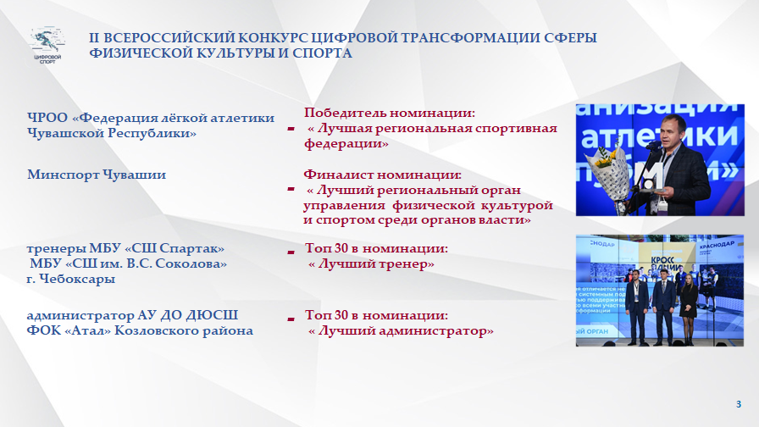

Слайд 3. В 4 номинациях представители нашего региона прошли первый этап и были допущены в финальный этап конкурса, который прошел с 18 по 22 октября в Москве. Хотелось бы акцентировать внимание, что мы последними из 43 регионов, участвующих в конкурсе, подключились к информационной системе Мой спорт, только в феврале текущего года. При этом, благодаря слаженной работе всей спортивной отрасли, начиная от Минспорта и завершая региональными спортивными федерациями, нам удалось возглавить рейтинг регионов по уровню цифровизации отрасли физической культуры и спорта. Марковым Андреем Сергеевичем, генеральным директором акционерного общества «Мой спорт» было отмечено, что Чувашская Республика единственный регион, которому за 5 недель удалось полностью внедрить цифровые технологии во все республиканские и муниципальные спортивные учреждения.
Результатом проделанной работы стало то, что Федерация легкой атлетики Чувашской Республики стала лучшей региональной спортивной федерацией, администратор ФОКа «Атал» Козловского района Кузнецова Нина из 207 участников вошла в топ 30 в номинации «Лучший администратор» а тренеры муниципальных школ города Чебоксары из 206 участников - Федоров Атнер (Спортшкола Спартак) и Григорьев Александр (Спортшкола им. В Соколова) вошли в топ 30 в номинации «Лучший тренер».
Также конкурсной комиссией была отмечена и работа Минспорта Чувашии. Мы стали финалистами в номинации «Лучший региональный орган управления физической культурой и спортом среди органов власти», уступив победителю данной номинации – Республике Татарстан, которая работает в системе с марта 2021 года, всего шестьдесят пять сотых (0,65) балла.
Я считаю, что мы вполне могли бы стать первыми. На факторах, помешавших этому, остановлюсь более подробно чуть позже.

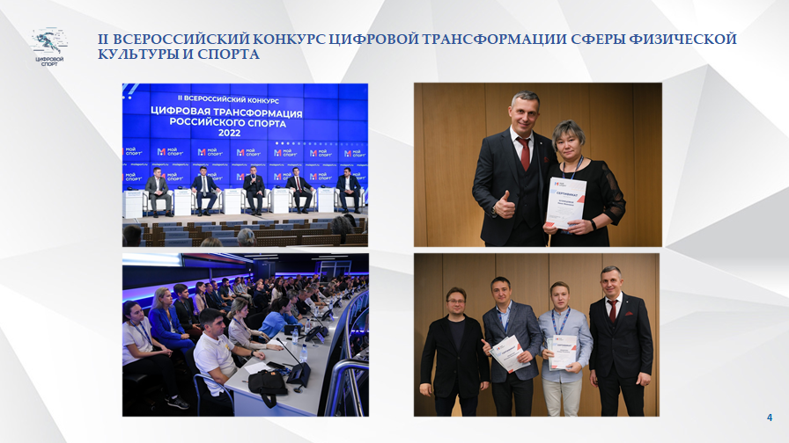

Слайд 4. В рамках деловой программы мероприятия также прошла пресс-конференция на тему «Цифровая трансформация российского спорта» с участием представителей региональных органов власти в области спорта, руководителей спортивных учреждений России, руководителей общероссийских спортивных федераций, специалистов и экспертов отрасли российского спорта.
В данной пресс-конференции в качестве спикера принял участие заведующий сектором развития массового спорта Минспорта Чувашии - Павлов Антон Сергеевич, который поделился с коллегами опытом цифровизации спортивной отрасли в нашей республике.

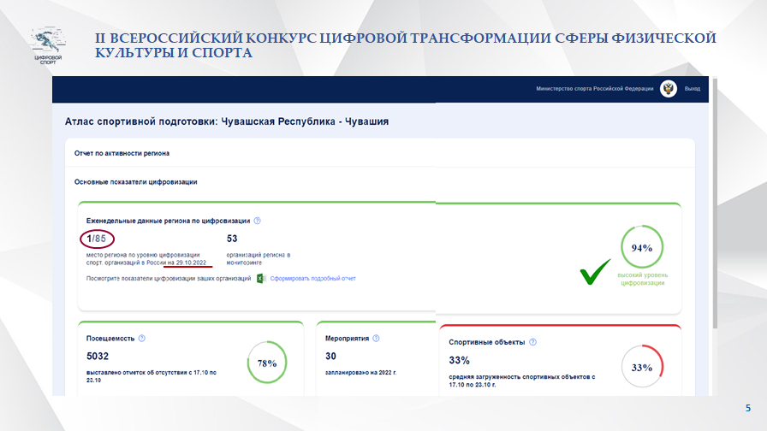
Слайд 5. Теперь от приятных моментов к рабочим вопросам. Как я уже неоднократно докладывал, информационная система «Мой спорт» полностью интегрирована с федеральной государственной информационной системой «Физическая культура и спорт», которая в ежедневном режиме на сайте Минспорта России формирует в Атласе спортивной подготовки показатели цифровизации спортивной отрасли 85 регионов. Так, по состоянию на 29 октября Чувашия занимает 1 место. Но летом в этому году мы опускались на 14 место.
Именно из-за этого летнего провала нам не удалось выйти на 1 место в конкурсе.
Благодаря Атласу спортивной подготовки удалось выявить, что падение рейтинга Чувашии в июле было связано с тем, что 421 тренер, которые работают в муниципальных спортивных учреждениях по совместительству, были уволены на период летних каникул.
По итогам еженедельной планерки 25 июля текущего года всем главам администраций было дано поручение в срок до 1 августа текущего года обеспечить занятость тренеров, осуществляющих трудовую деятельность в муниципальных спортивных учреждениях по совместительству на период летних каникул, задействовав их в программе «Дворовый тренер».
Данное поручение по непонятным причинам практически всеми муниципалитетами было проигнорировано. Тренеры были трудоустроены только в сентябре-октябре.
При остром дефиците кадров при таком подходе специалисты вынуждены на летний период уходить в другие сферы деятельности и зачастую не возвращаются в сферу физической культуры и спорта, Олег Алексеевич, у меня просьба поддержать наше предложение о том, что указанные тренеры летом должны быть задействованы в программах «Дворовый тренер», обеспечивая занятость детей в каникулярное время, с сохранением рабочего места. Положительная практика работы инструкторов по месту жительства существует в городе Чебоксары на базе муниципального спортивного учреждения «Восток».

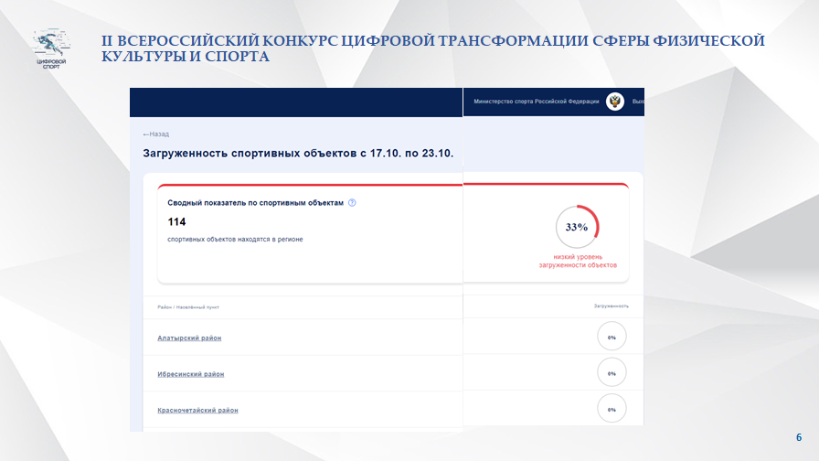
Слайд 6. На сегодняшний день самый проблемный показатель это «Загруженность спортивных объектов». Так, согласно данным, размещенным на сайте Минспорта России, загруженность наших спортивных объектов составила всего 33%.
А в Алатырском, Ибресинском и Красночетайском районах спортивные объекты просто стоят пустые. Уважаемые главы муниципалитетов, мы с вами лично общались по данному вопросу практически с каждым. Минспорт России, начиная с этого года, оценивает все показатели именно по данным указанной системы. Мы можем максимально эффективно использовать наши спортивные объекты, проводить каждый день физкультурно-спортивные мероприятия, но без методичной ежедневной работы ваших специалистов в информационной системе «Мой спорт» вся проводимая работа сводится к нулю.

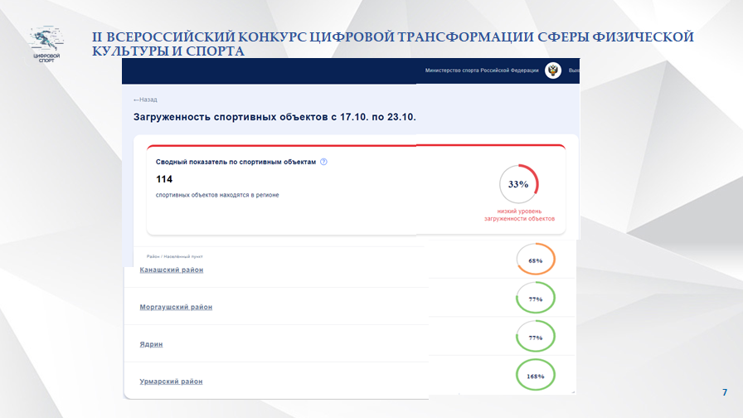
Слайд 7. С точки зрения Минспорта России, который также видит каждый муниципалитет и каждую спортивную школу, недостаток спортивных объектов у нас наблюдается только в одном муниципальном районе – Урмарском.
Все остальные, включая наши 5 городских округов, не могут загрузить даже имеющиеся объекты.
Коллеги, за этой, казалось бы, просто статистикой стоят федеральные субсидии. Когда мы защищаем в федеральных ведомствах наши заявки на строительство новых спортивных объектов, доказывая, что имеющихся уже недостаточно, то слышим вполне логичный вопрос – почему тогда по данным государственной информационной системы по спорту в Чувашии такой низкий показатель по загруженности спортивных объектов.
В настоящее время нашим министерством готовятся изменения в правила предоставления субсидий муниципалитетам на укрепление материально технической базы муниципальных спортивных учреждений и развитие спортивной инфраструктуры, предусматривающие, что субсидии не предоставляются муниципалитетам, имеющим, по данным Атласа спортивной подготовки, показатели ниже среднереспубликанских значений.
Данные изменения, на наш взгляд, позволят применять получаемые из информационной системы показатели развития спортивной отрасли на практике.

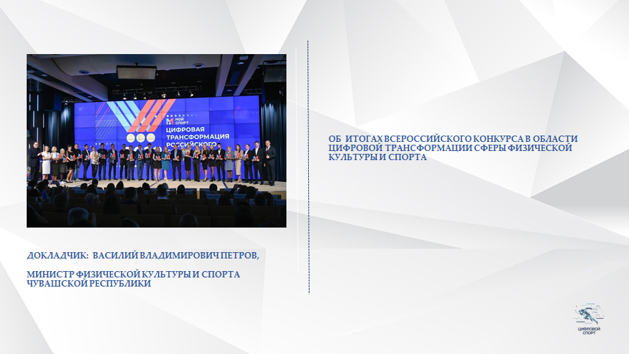
Слайд 8. Завершая свое выступление хочу сказать, что участие в таких конкурсах как Всероссийский конкурс в области цифровой трансформации сферы физической культуры и спорта мотивирует на дальнейшую работу, ориентированную на высокие показатели.
Соревновательный дух присущ спортивной отрасли по всем направлениям. И я уверен, что наш регион сумеет сохранить лидирующие позиции и впредь.
Спасибо за внимание. Готов ответить на имеющиеся вопросы

